МДОУ «Детский сад №120 общеразвивающего вида»

Консультация для родителей
«ЛЕКАРСТВА В ДЕТСКОМ САДУ»

Воспитатель: Тарасова Т.М.

Саранск 2019 г.

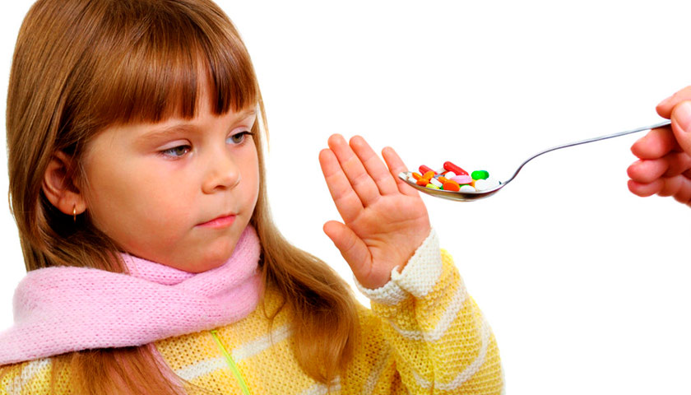

Лекарства в детском саду; как давать ребенку лекарства в детском саду, должен ли воспитатель давать лекарства ребенку в детсаду. Родители нередко сталкиваются с ситуацией, когда ребенку необходимо принимать лекарство во время пребывания в детском саду, но далеко не у всех есть возможность прийти во время обеденного перерыва, чтобы дать пилюлю своему малышу. Что делать? Как уговорить воспитателя помочь в этом? Стоит ли обращаться к медсестре детского сада?
Зачем вообще давать с собой лекарство в детский сад?
Оговоримся сразу, что речь не идет о детях, которым нужно долечиться после простудных заболеваний (это нужно делать дома), разумеется, не об острых состояниях, и не об обострениях хронических заболеваний.
« Но, к сожалению, у некоторых детсадовцев необходимость брать с собой лекарства все же есть – целый список заболеваний требует регулярного применения медикаментозных средств даже в стадии устойчивой ремиссии, иногда лекарственный препарат нужно иметь «на всякий пожарный», например, чтобы купировать внезапно возникающий приступ.»
Нередки случаи когда, к примеру, невропатолог расписывает схему лечения на месяц или даже на два, а иногда и мама решает давать гомеопатические средства для профилактики простудных заболеваний или витамины. Давайте разберемся во всех этих ситуациях.
Категорическое «нет»
В любом управлении образования вам скажут, что детский сад подчиняется требованиям санитарного законодательства и законодательства РФ в соответствии с имеющейся у садика государственной лицензией, поэтому разрешается давать только те лекарства, которые находятся в медкабинете детсада, и запрещается давать медикаменты, принесенные родителями.
Причин для этого две.
У детских садов нет лицензии на аптечную деятельность, то есть они не имеют права хранить лекарства, ведь для этого нужны соответствующие условия.
Воспитатель не имеет медицинского образования, а в его должностные обязанности не входит контроль приёма лекарств детьми. Соответственно он не знает нюансов, которые могут возникнуть при приеме лекарства. А таких нюансов много.
Знаете ли вы, что...
Практически любое лекарства может вызвать аллергическую реакцию или оказать серьезное побочное воздействие. Даже если ваш ребенок уже принимал аналогичное средство, имейте в виду, что длительность сенсибилизации (повышения чувствительности) может составлять несколько лет и не иметь никаких симптомов, поэтому аллергия непредсказуема.
Хранить лекарство нужно при определенной температуре, влажности, освещенности. В детском саду не всегда есть возможность поставить бутылек в «сухое темное место с температурой от 15 до 18 градусов».
Воспитатель будет нести ответственность даже в том случае, если вы сами перепутаете дозировку, а также, если ребенок, к примеру, подавится таблеткой.
Воспитатель также будет нести ответственность, если кто-то из детей вдруг захочет попробовать «конфетку».
Получается, если и просить кого-то давать в детсаду ребенку лекарство, то только медсестру.
Медсестра поможет?
Согласно Постановлению Главного государственного санитарного врача РФ от 15 мая 2013г. №26 «Об утверждении СанПиН 2.4.1.3049-13 «Санитарно-эпидемиологические требования к устройству, содержанию и организации режима работы дошкольных образовательных организаций» у медицинского работника есть масса обязанностей. На ней все основные гигиенические и противоэпидемические мероприятия (включая утренний прием детей), вплоть до витаминизации блюд и проведения «Дней здоровья».
” Но вот контроль приема лекарств детьми в обязанности медсестры не входит! Возможно, один или два раза она сделает вам одолжение в виде исключения, но что если таблетки принесет добрая половина родителей детского сада?
Где же выход?
Для начала можно обратиться в районную детскую поликлинику. Возможно, вашего ребенка направят в детский сад компенсирующего вида (специализированный или санаторный), где есть все возможности для приема лекарств во время пребывания, а на одного врача и медсестру приходится гораздо меньше детсадовцев. Но, скорее всего, вам предложат просто продлить больничный лист для приема лекарств дома. Так как не все родители могут себе это позволить, то разумнее всего попросить лечащего врача изменить схему приема лекарства на «утро-вечер» с корректировкой дозировки.
Если же и это невозможно, а лекарства нужны по жизненно важным показаниям (а не потому, что у вас возникло желание давать витаминки ребенку три раза в день), то единственно легальным способом разрешения этой проблемы будут:
Заявление на имя учредителя вашего детсада о необходимости добавить в аптечку дошкольного образовательного учреждения нужный вам фармпрепарат.
Внесение в договор между вами и детсадом пункта об обязательном наличии нужного лекарства. Обязательно нужна запись в медицинской карточке ребенка с подробным назначением лечащего врача и официальная выписка с этим назначением для детского сада.
Понадобится невскрытая фабричная упаковка лекарства с достаточным сроком годности и товарный чек из аптеки.
Придется заполнить стандартное информированное добровольное согласие на медицинское вмешательство (такие бланки мы подписываем в поликлиниках). То есть вы подписываетесь и под тем, что вы представляете себе все возможные последствия и риски приема лекарств в детсаду.
Ну а если даже при наличии официальной выписки с назначением от врача никто не пойдет вам навстречу, и заявление будет отклонено, то можно обратиться в территориальный орган Росздравнадзора (в нашем случае - областной) с просьбой принять меры по соблюдению приоритета прав ребенка на охрану здоровья и выработку легитимных путей решения вашего вопроса. Росздравнадзор рассмотрит ваше обращение и тогда, если у вашего садика, конечно, есть лицензия на осуществление медицинской деятельности по доврачебной медпомощи по сестринскому делу, условия для хранения лекарств, а у медсестры - необходимая квалификация и должностная инструкция с указанием необходимости выполнения назначений врача (а лучше если медсестра садика будет относиться к поликлинике, где было выписано вам назначение), вам будет дано разрешение на прием в стенах садика столь необходимых лекарств.
Садики бывают разные
Всем известно, что сейчас при желании можно найти и частные нелицензированные, и так называемые «домашние» детсады, где не только примут детей, которых в обычные детсады не принимают по состоянию здоровья, но и можно договориться чуть ли не на ночное пребывание. В таких садиках договориться о приеме лекарств легче.
” Чтобы воспитателю было проще проконтролировать прием лекарств, приобретите в аптеке специальную таблетницу – они бывают как для разового приема, куда можно вкладывать таблетку каждый день, так и с несколькими отделениями, куда можно разложить таблетки на целую неделю. Это уж как вам и воспитателю будет удобнее. Подпишите ячейки по датам.
” Если вы будете давать с собой сироп или микстуру, имеет смысл крупно подписать на самой упаковке фамилию ребенка, время приема лекарства и дозировку. Проконтролируйте, что лекарство хранится в нужных условиях. Для сиропа и микстуры приобретите дополнительные мерные ложечки на случай потери.
Сейчас почти для каждого лекарства существуют разные формы – спреи, например, удобнее капель в нос, поэтому попросите фармацевта подобрать вам подходящую для возраста ребенка форму лекарства. А если ребенок не умеет глотать таблетки целиком, спросите в аптеке или у врача, не бывает ли этого же лекарства в каплях.
Даже в самых сложных случаях, когда есть масса законодательных запретов, можно помочь вашему ребенку. В крайнем случае - перейти в садик компенсирующего вида или домашний, если прием лекарства во время пребывания в садике действительно жизненно необходим.

